Komunikat o sytuacji społeczno-gospodarczej
województwa mazowieckiego w marcu 2019 r.
- W marcu br. przeciętne zatrudnienie w sektorze przedsiębiorstw było wyższe niż przed rokiem (o 2,4%). Stopa bezrobocia rejestrowanego wyniosła 4,9% i obniżyła się zarówno w skali roku, jak i miesiąca.
- Przeciętne miesięczne wynagrodzenie brutto w sektorze przedsiębiorstw w marcu br. było wyższe od notowanego rok wcześniej (o 4,5%).
- Na rynku rolnym w marcu br. przeciętne ceny skupu podstawowych produktów pochodzenia roślinnego oraz żywca rzeźnego wołowego i drobiowego kształtowały się powyżej poziomu sprzed roku i sprzed miesiąca. Wyższa niż przed rokiem, ale niższa niż przed miesiącem była cena mleka, natomiast za żywiec wieprzowy płacono więcej niż miesiąc temu, jednak mniej niż rok temu. Poprawił się wskaźnik opłacalności tuczu trzody chlewnej.
- W marcu br. produkcja sprzedana przemysłu zwiększyła się w skali roku (o 5,1%, w cenach stałych). Wyższa niż przed rokiem była produkcja budowlano-montażowa (o 14,3%, w cenach bieżących).
- Liczba mieszkań oddanych do użytkowania w marcu br. była mniejsza niż rok wcześniej o 17,6%. Najwięcej było mieszkań wybudowanych z przeznaczeniem na sprzedaż lub wynajem.
- W marcu br. odnotowano wzrost sprzedaży hurtowej w skali roku (o 7,4%). Wyższa niż przed rokiem była również sprzedaż detaliczna (o 5,7%).

Spis treści
Rynek pracy 4
Wynagrodzenia 7
Ceny detaliczne 9
Rolnictwo 10
Przemysł i budownictwo 14
Budownictwo mieszkaniowe 16
Rynek wewnętrzny 18
Wybrane dane o województwie mazowieckim 20
Uwagi ogólne
Prezentowane w Komunikacie dane:
o zatrudnieniu, wynagrodzeniach oraz o produkcji sprzedanej przemysłu i budownictwa, produkcji budowlano-
-montażowej, a także o sprzedaży detalicznej i hurtowej towarów dotyczą podmiotów gospodarczych, w których liczba pracujących przekracza 9 osób,
o sektorze przedsiębiorstw, dotyczą podmiotów prowadzących działalność gospodarczą w zakresie: leśnictwa
i pozyskiwania drewna; rybołówstwa w wodach morskich; górnictwa i wydobywania; przetwórstwa przemysłowego; wytwarzania i zaopatrywania w energię elektryczną, gaz, parę wodną, gorącą wodę i powietrze do układów klimatyzacyjnych; dostawy wody; gospodarowania ściekami i odpadami oraz działalności związanej z rekultywacją; budownictwa; handlu hurtowego i detalicznego; naprawy pojazdów samochodowych, włączając motocykle; transportu i gospodarki magazynowej; działalności związanej z zakwaterowaniem i usługami gastronomicznymi; informacji i komunikacji; działalności związanej z obsługą rynku nieruchomości; działalności prawniczej, rachunkowo-księgowej i doradztwa podatkowego, działalności firm centralnych (head offices); doradztwa związanego
z zarządzaniem; działalności w zakresie architektury i inżynierii; badań i analiz technicznych; reklamy, badania rynku i opinii publicznej; pozostałej działalności profesjonalnej, naukowej i technicznej; działalności w zakresie usług administrowania i działalności wspierającej; działalności związanej z kulturą, rozrywką i rekreacją; naprawy i konserwacji komputerów i artykułów użytku osobistego i domowego; pozostałej indywidualnej działalności usługowej,
o cenach detalicznych dotyczą towarów żywnościowych i nieżywnościowych oraz usług, które pochodzą z notowań cen prowadzonych przez ankieterów w wybranych punktach sprzedaży, w wytypowanych rejonach badania cen; ceny żywności notowane są raz w miesiącu z wyjątkiem owoców i warzyw, w zakresie których notowania cen prowadzone są dwa razy w miesiącu,
o skupie produktów rolnych obejmują skup od producentów z terenu województwa; ceny podano bez podatku VAT,
o wynikach finansowych przedsiębiorstw oraz nakładach inwestycyjnych dotyczą podmiotów gospodarczych prowadzących księgi rachunkowe (z wyjątkiem przedsiębiorstw rolnictwa, leśnictwa, łowiectwa i rybactwa, działalności finansowej i ubezpieczeniowej oraz szkół wyższych), w których liczba pracujących przekracza 49 osób.
Dane w ujęciu wartościowym wyrażone są w cenach bieżących i stanowią podstawę dla obliczenia wskaźników struktury. Wskaźniki dynamiki zaprezentowano na podstawie wartości w cenach bieżących, z wyjątkiem przemysłu, dla którego wskaźniki dynamiki podano na podstawie wartości w cenach stałych (średnie ceny bieżące 2015 r.).
Liczby względne (wskaźniki, odsetki) wyliczono na podstawie danych bezwzględnych, wyrażonych z większą dokładnością niż podane w tekście i tablicach.
Dane prezentuje się w układzie Polskiej Klasyfikacji Działalności – PKD 2007.

Polska Klasyfikacja Działalności 2007 (PKD 2007)
Skrót | Pełna nazwa
sekcje
wytwarzanie i zaopatrywanie w energię elektryczną, gaz, parę wodną  i gorącą wodę | wytwarzanie i zaopatrywanie w energię elektryczną, gaz, parę wodną, gorącą wodę i powietrze do układów klimatyzacyjnych
dostawa wody; gospodarowanie ściekami i odpadami; rekultywacja | dostawa wody; gospodarowanie ściekami i odpadami oraz działalność związana z rekultywacją
handel; naprawa pojazdów samochodowych | handel hurtowy i detaliczny; naprawa pojazdów samochodowych, włączając motocykle
zakwaterowanie i gastronomia | działalność związana z zakwaterowaniem i usługami gastronomicznymi
obsługa rynku nieruchomości | działalność związana z obsługą rynku nieruchomości
administrowanie i działalność wspierająca | działalność w zakresie usług administrowania i działalność wspierająca
działy
produkcja wyrobów z metali | produkcja metalowych wyrobów gotowych, z wyłączeniem maszyn  i urządzeń
produkcja maszyn i urządzeń | produkcja maszyn i urządzeń, gdzie indziej niesklasyfikowana
budowa budynków | roboty budowlane związane ze wznoszeniem budynków
budowa obiektów inżynierii lądowej i wodnej | roboty związane z budową obiektów inżynierii lądowej i wodnej

Objaśnienia znaków umownych
Symbol | Opis
Kreska (—) | – zjawisko nie wystąpiło
Kropka (.) | – zupełny brak informacji albo brak informacji wiarygodnych
Znak (x) | – wypełnienie pozycji jest niemożliwe lub niecelowe
Znak (*) | – oznacza, że dane zostały zmienione w stosunku do już opublikowanych
Znak (∆) | – oznacza, że nazwy zostały skrócone w stosunku do obowiązującej klasyfikacji

Dane charakteryzujące województwo mazowieckie można również znaleźć w publikacjach statystycznych wydawanych przez Urząd Statystyczny w Warszawie oraz w publikacjach ogólnopolskich GUS.
Raport „Koniunktura gospodarcza w województwie mazowieckim w kwietniu 2019 r.” ukaże się na stronie głównej Urzędu Statystycznego w Warszawie: https://warszawa.stat.gov.pl/ w dniu 30 kwietniu 2019 r.
Przy publikowaniu danych Urzędu Statystycznego prosimy o podanie źródła.

Rynek pracy
W marcu br. odnotowano wyższy niż w poprzednim miesiącu wzrost w skali roku przeciętnego zatrudnienia
w sektorze przedsiębiorstw. Stopa bezrobocia rejestrowanego obniżyła się zarówno w skali roku, jak i miesiąca.
Przeciętne zatrudnienie w sektorze przedsiębiorstw w marcu br. wyniosło 1525,2 tys. osób i było o 2,4% wyższe niż przed rokiem (w poprzednim miesiącu wzrost wyniósł 2,2%). Wzrost zatrudnienia odnotowano m.in. w działalności profesjonalnej, naukowej i technicznej (o 10,1%), budownictwie (o 5,1%) oraz zakwaterowaniu i gastronomii (o 5,0%). Spadek nastąpił w wytwarzaniu i zaopatrywaniu w energię elektryczną, gaz, parę wodną i gorącą wodę (o 29,3%) oraz administrowaniu
i działalności wspierającej (o 2,9%).
Tablica 1. Przeciętne zatrudnienie w sektorze przedsiębiorstw w marcu 2019 r.
WYSZCZEGÓLNIENIE | III 2019 |  | I–III 2019
 | w tys. | III 2018=100 | w tys. | I–III 2018=100
OGÓŁEM | 1525,2 | 102,4 | 1523,6 | 102,4
w tym:
Przemysł | 378,3 | 100,6 | 377,6 | 100,6
w tym:
przetwórstwo przemysłowe | 332,1 | 103,7 | 331,5 | 103,8
wytwarzanie i zaopatrywanie w energię elektryczną, gaz, parę wodną i gorącą wodę ^{Δ} | 25,6 | 70,7 | 25,6 | 70,6
Budownictwo | 91,6 | 105,1 | 91,9 | 106,0
Handel; naprawa pojazdów samochodowych ^{Δ} | 344,4 | 103,0 | 343,9 | 103,0
Transport i gospodarka magazynowa | 273,1 | 104,4 | 272,6 | 104,3
Zakwaterowanie i gastronomia ^{Δ} | 34,6 | 105,0 | 34,6 | 104,9
Informacja i komunikacja | 114,9 | 100,5 | 115,0 | 100,6
Obsługa rynku nieruchomości ^{Δ} | 23,5 | 102,4 | 23,4 | 102,0
Działalność profesjonalna, naukowa i techniczna ª | 96,2 | 110,1 | 95,2 | 109,3
Administrowanie i działalność wspierająca ^{Δ} | 135,9 | 97,1 | 136,9 | 96,7
a Nie obejmuje działów: Badania naukowe i prace rozwojowe oraz Działalność weterynaryjna.

W okresie styczeń–marzec 2019 r. przeciętne zatrudnienie w sektorze przedsiębiorstw wyniosło 1523,6 tys. osób i było
o 2,4% wyższe niż w analogicznym okresie 2018 r. (przed rokiem wyższe o 3,2%).

Wykres 1. Przeciętne zatrudnienie w sektorze przedsiębiorstw (przeciętna miesięczna 2015=100)
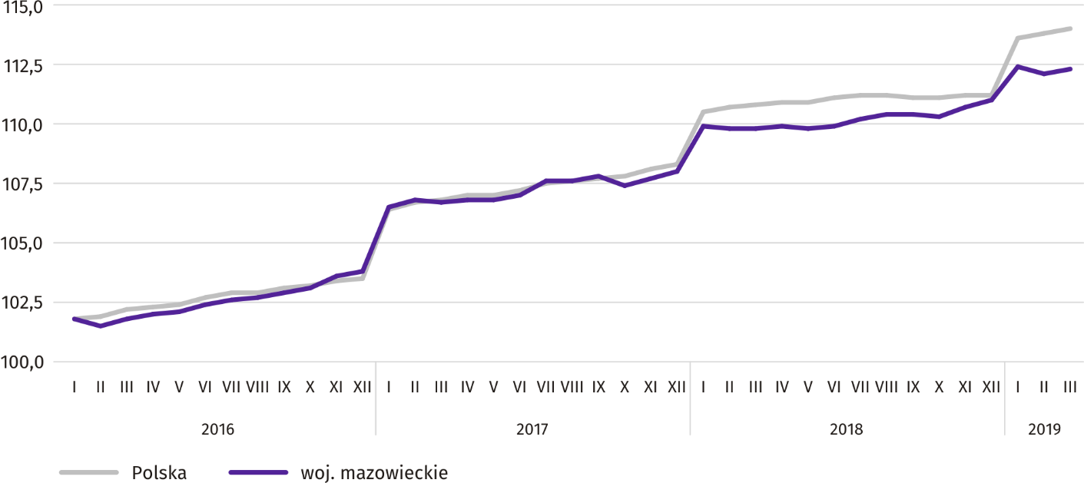

W końcu marca br. liczba bezrobotnych zarejestrowanych w urzędach pracy wyniosła 138,8 tys. osób i zmniejszyła się
w skali miesiąca o 3,6 tys. osób (tj. o 2,5%), a w porównaniu z marcem ub. roku o 15,9 tys. (tj. o 10,3%). W skali roku wzrosła liczba kobiet bezrobotnych. Stanowiły one 51,3% ogółu zarejestrowanych bezrobotnych (przed rokiem 50,4%).
Tablica 2. Liczba bezrobotnych i stopa bezrobocia
WYSZCZEGÓLNIENIE | 2018 | 2019
 | III | II | III
Bezrobotni zarejestrowani (stan w końcu miesiąca) w tys. | 154,7 | 142,4 | 138,8
Bezrobotni nowo zarejestrowani (w ciągu miesiąca) w tys. | 16,4 | 15,0 | 15,1
Bezrobotni wyrejestrowani (w ciągu miesiąca) w tys. | 20,9 | 16,0 | 18,7
Stopa bezrobocia rejestrowanego (stan w końcu miesiąca) w % | 5,5 | 5,0 | 4,9
Wykres 2. Stopa bezrobocia rejestrowanego (stan w końcu miesiąca)
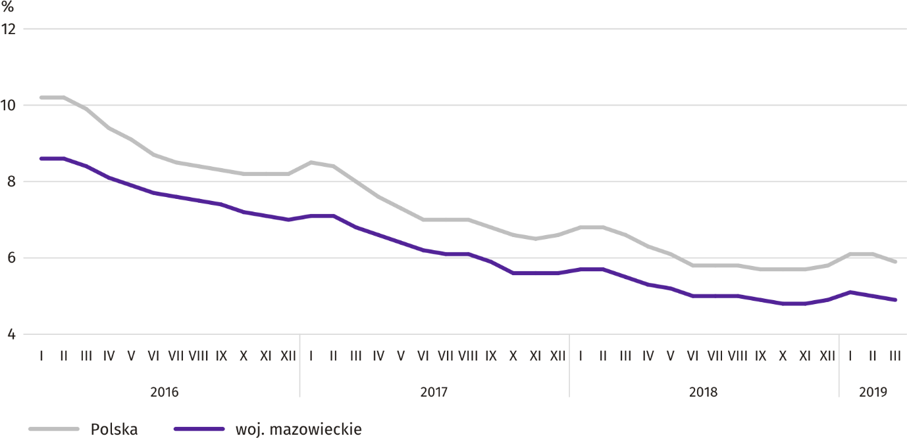

Stopa bezrobocia rejestrowanego w końcu marca br. wyniosła 4,9% i była niższa niż w kraju (średnia – 5,9%). W skali roku obniżyła się o 0,6 p. proc., a w skali miesiąca o 0,1 p. proc.
W województwie utrzymało się terytorialne zróżnicowanie stopy bezrobocia. Do powiatów o najwyższej stopie bezrobocia nadal należały szydłowiecki (24,3% wobec 25,8% w marcu 2018 r.), przysuski (17,9% wobec 19,1%) i radomski (17,4% wobec odpowiednio 18,6%), a o najniższej – m.st. Warszawa (1,5% wobec 1,9%), warszawski zachodni (2,0% wobec 2,2%) oraz grójecki (2,2% wobec 2,5%).
W porównaniu z marcem ub. roku stopa bezrobocia obniżyła się w 40 z 42 powiatów. Tylko w powiecie nowodworskim wzrosła o 0,1 p. proc., a w powiecie płońskim nie odnotowano zmian. Największy spadek miał miejsce w powiatach: gostynińskim (o 1,9 p. proc.), makowskim (o 1,6 p. proc.) oraz szydłowieckim (o 1,5 p. proc.), a najmniejszy w powiatach: warszawskim zachodnim (o 0,2 p. proc.), grójeckim oraz piaseczyńskim (po 0,3 p. proc.).
Mapa 1. Stopa bezrobocia rejestrowanego według powiatów w 2019 r. (stan w końcu marca)
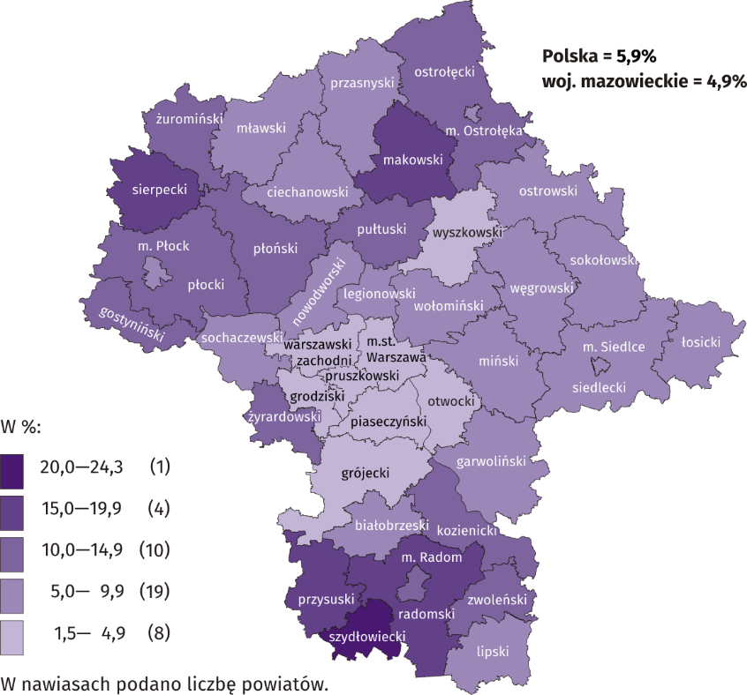

W marcu br. w urzędach pracy zarejestrowano 15,1 tys. osób bezrobotnych, tj. więcej o 0,8% niż przed miesiącem
i mniej o 8,2% niż przed rokiem. Wśród osób nowo zarejestrowanych 80,1% stanowiły osoby rejestrujące się po raz kolejny (82,2% przed rokiem). Udział osób dotychczas niepracujących wyniósł 13,9% (spadek o 1,5 p. proc. w skali roku), osób zwolnionych z przyczyn dotyczących zakładu pracy 3,9% (wzrost o 0,2 p. proc.). Spośród bezrobotnych nowo zarejestrowanych 42,4% mieszkało na wsi (spadek o 0,4 p. proc.). Absolwenci stanowili 7,8% nowo zarejestrowanych bezrobotnych (spadek o 0,5 p. proc.).
W marcu br. z ewidencji bezrobotnych skreślono 18,7 tys. osób, tj. więcej o 16,6% niż przed miesiącem i mniej o 10,7% niż przed rokiem. Z powodu podjęcia pracy z rejestru bezrobotnych wyłączono 8,9 tys. osób (przed rokiem 10,1 tys.). Udział tej kategorii osób w ogólnej liczbie wyrejestrowanych zmniejszył się w skali roku o 0,9 p. proc. i wyniósł 47,5%. Zmniejszył się również odsetek osób, które utraciły status bezrobotnego w wyniku niepotwierdzenia gotowości do podjęcia pracy
(o 0,8 p. proc. do 18,5%) oraz osób, które nabyły prawa emerytalne lub rentowe (o 0,1 p. proc. do 0,4%). Zwiększył się natomiast odsetek osób, które rozpoczęły szkolenie lub staż u pracodawców (o 0,7 p. proc. do 12,2%) oraz osób, które dobrowolnie zrezygnowały ze statusu bezrobotnego (o 0,7 p. proc. do 7,5%).
W końcu marca br. bez prawa do zasiłku pozostawało 116,2 tys. osób bezrobotnych, a ich udział w ogólnej liczbie bezrobotnych zarejestrowanych wyniósł 83,7% (spadek o 1,3 p. proc. w skali roku).
Na koniec badanego miesiąca wśród bezrobotnych zarejestrowanych 73,5 tys., tj. 53,0% stanowiły osoby długotrwale bezrobotne. Liczba bezrobotnych w wieku poniżej 30 roku życia wyniosła 33,0 tys., co stanowiło 23,8% ogółu bezrobotnych (w tym osoby w wieku poniżej 25 roku życia stanowiły 11,0%). Osób w wieku powyżej 50 roku życia było 38,3 tys. (27,6%). Ze świadczeń pomocy społecznej korzystało 1,7 tys. bezrobotnych, tj. 1,2% ogólnej ich liczby. Osób bezrobotnych posiadających co najmniej jedno dziecko w wieku do 6 roku życia było 25,0 tys. (tj. 18,0% ogółu bezrobotnych), a posiadających dziecko niepełnosprawne w wieku do 18 roku życia – 320 osób (odpowiednio 0,2%). Liczba osób bezrobotnych niepełnosprawnych wyniosła 6,6 tys. (tj. 4,8%).
Wykres 3. Bezrobotni zarejestrowani na 1 ofertę pracy (stan w końcu miesiąca)
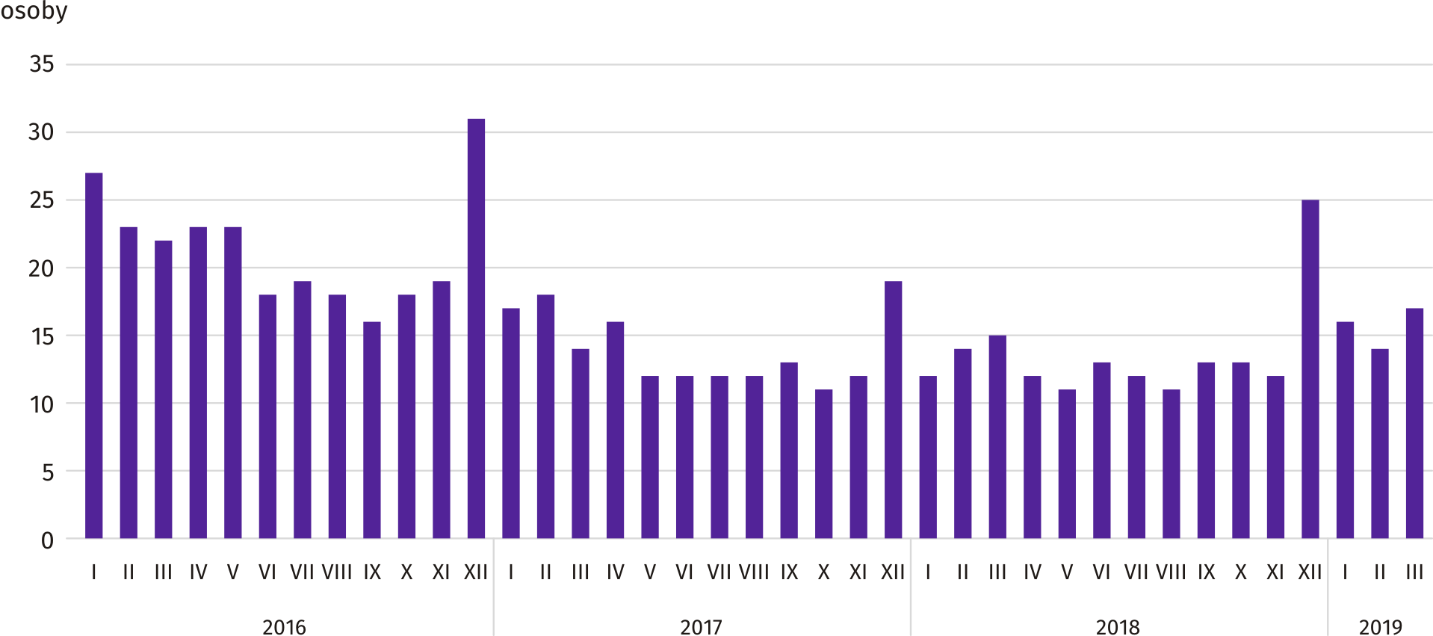

W marcu br. do urzędów pracy zgłoszono 16,0 tys. ofert zatrudnienia, tj. więcej niż przed miesiącem (o 3,7%) i mniej niż przed rokiem (o 24,9%). W końcu miesiąca na 1 ofertę pracy przypadało 17 osób bezrobotnych (15 przed rokiem).
Z danych urzędów pracy wynika, że według stanu w końcu marca br. 27 zakładów pracy zapowiedziało zwolnienie w najbliższym czasie 8,4 tys. pracowników (przed rokiem odpowiednio 36 zakładów – 9,7 tys. pracowników).
Wynagrodzenia
W marcu br. przeciętne miesięczne wynagrodzenia brutto w sektorze przedsiębiorstw rosły w skali roku wolniej niż przed miesiącem.
Przeciętne miesięczne wynagrodzenie brutto w sektorze przedsiębiorstw w marcu br. wyniosło 6311,43 zł i było
o 4,5% wyższe niż przed rokiem (w poprzednim miesiącu wzrost wyniósł 6,2%). Przeciętne wynagrodzenia zwiększyły się m.in. w administrowaniu i działalności wspierającej (o 9,0%), informacji i komunikacji (o 7,9%), transporcie i gospodarce magazynowej oraz obsłudze rynku nieruchomości (po 4,6%).
Wykres 4. Odchylenia względne przeciętnych miesięcznych wynagrodzeń brutto w wybranych sekcjach od średniego wynagrodzenia w sektorze przedsiębiorstw w województwie w marcu 2019 r.
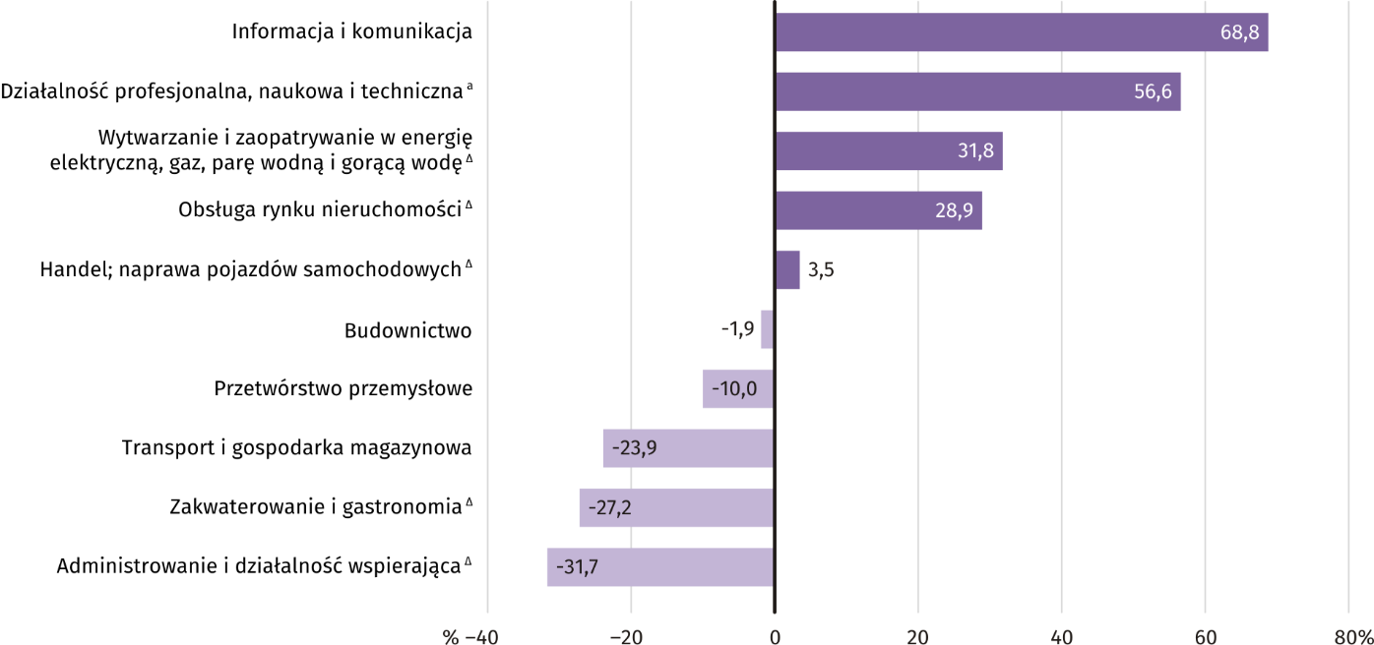
a Nie obejmuje działów: Badania naukowe i prace rozwojowe oraz Działalność weterynaryjna.
W marcu br. najwyższe przeciętne miesięczne wynagrodzenie brutto notowano w sekcji informacja i komunikacja – przekroczyło ono o 68,8% średnie wynagrodzenie w sektorze przedsiębiorstw w województwie.
Tablica 3. Przeciętne miesięczne wynagrodzenia brutto w sektorze przedsiębiorstw w marcu 2019 r.
WYSZCZEGÓLNIENIE | III 2019 |  | I–III 2019
 | w zł | III 2018=100 | w zł | I–III 2018=100
OGÓŁEM | 6311,43 | 104,5 | 6036,83 | 105,5
w tym:
Przemysł | 5834,04 | 102,9 | 5638,82 | 105,2
w tym:
przetwórstwo przemysłowe | 5679,95 | 104,5 | 5442,39 | 106,4
wytwarzanie i zaopatrywanie w energię elektryczną, gaz, parę wodną i gorącą wodę ^{Δ} | 8319,49 | 102,9 | 8428,18 | 110,0
Budownictwo | 6193,08 | 100,6 | 6031,05 | 102,6
Handel; naprawa pojazdów samochodowych ^{Δ} | 6532,32 | 103,6 | 6253,19 | 104,9
Transport i gospodarka magazynowa | 4804,22 | 104,6 | 4842,43 | 105,3
Zakwaterowanie i gastronomia ^{Δ} | 4597,34 | 103,4 | 4393,28 | 105,4
Informacja i komunikacja | 10654,89 | 107,9 | 9785,70 | 105,7
Obsługa rynku nieruchomości ^{Δ} | 8133,17 | 104,6 | 7058,79 | 104,9
Działalność profesjonalna, naukowa i techniczna ª | 9881,83 | 102,1 | 8902,89 | 102,5
Administrowanie i działalność wspierająca ^{Δ} | 4313,37 | 109,0 | 4238,84 | 111,8
a Nie obejmuje działów: Badania naukowe i prace rozwojowe oraz Działalność weterynaryjna.

W okresie styczeń–marzec 2019 r. przeciętne miesięczne wynagrodzenie brutto w sektorze przedsiębiorstw wyniosło 6036,83 zł i było o 5,5% wyższe niż w analogicznym okresie 2018 r. (przed rokiem wyższe o 7,3%).
Wykres 5. Przeciętne miesięczne wynagrodzenie brutto w sektorze przedsiębiorstw (przeciętna miesięczna 2015=100)
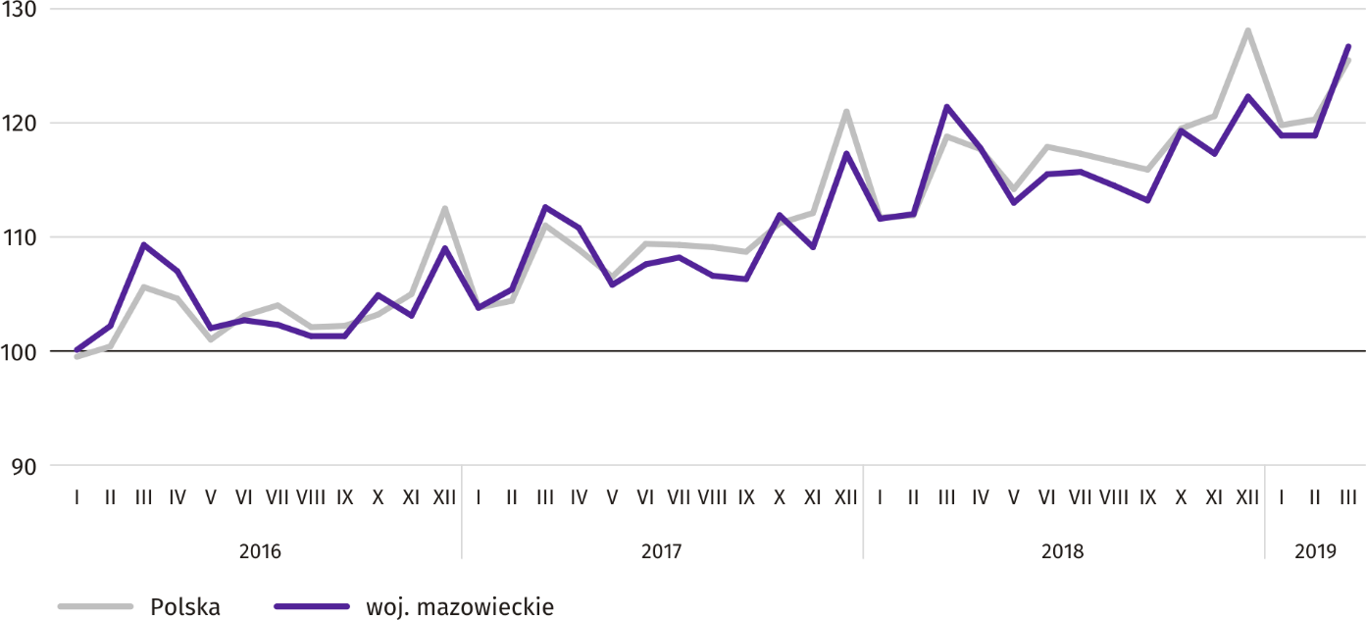
Ceny detaliczne
W marcu br. ceny detaliczne większości wybranych towarów i usług konsumpcyjnych były wyższe od notowanych rok wcześniej.
Wykres 6. Zmiany cen detalicznych wybranych artykułów żywnościowych w marcu 2019 r. (wzrost/spadek w stosunku do analogicznego okresu roku poprzedniego)
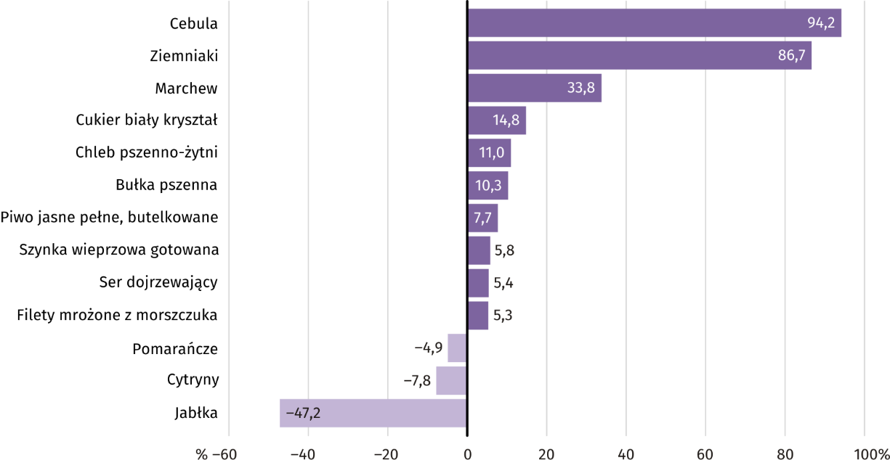

W porównaniu z marcem ub. roku wśród badanych towarów w grupie „pieczywo i produkty zbożowe” wzrosła cena chleba pszenno-żytniego (o 11,0%), bułki pszennej (o 10,3%), kaszy jęczmiennej (o 4,3%) oraz ryżu (o 3,6%). Na poziomie sprzed roku pozostała cena mąki pszennej.
W badanym miesiącu wzrosła w skali roku cena kurcząt patroszonych – o 3,4%, mięsa wołowego z kością (rostbef) –
o 2,2%, mięsa wołowego bez kości (z udźca) – o 1,0%. Obniżyła się cena mięsa wieprzowego bez kości (schab środkowy) –
o 3,7%.
W grupie badanych wędlin droższa niż przed rokiem była szynka wieprzowa gotowana (o 5,8%); niższe były ceny kiełbasy wędzonej (o 2,7%) i suszonej (o 0,3%).
W porównaniu z marcem 2018 r. cena filetów mrożonych z morszczuka była wyższa o 5,3%.
Wśród artykułów w grupie „mleko, sery i jaja” największy w skali roku wzrost ceny odnotowano dla sera dojrzewającego (o 5,4%); ponadto droższe były mleko krowie spożywcze o zawartości tłuszczu 2–2,5% (o 2,8%), śmietana (o 2,4%) i ser twarogowy półtłusty (o 1,8%), a tańsze – mleko krowie spożywcze o zawartości tłuszczu 3–3,5%, sterylizowane (o 1,8%).
W grupie „oleje i pozostałe tłuszcze” cena masła świeżego o zawartości tłuszczu ok. 82,5% była wyższa od notowanej przed rokiem o 2,0%, a oleju rzepakowego produkcji krajowej – o 1,4%. Obniżyła się cena margaryny – o 3,6%.
W marcu br. wśród badanych artykułów w grupie „owoce i warzywa” wzrosła cena cebuli (94,2%), ziemniaków (o 86,7%)
i marchwi (33,8%). Mniej należało zapłacić za jabłka (o 47,2%) oraz cytryny i pomarańcze (odpowiednio o 7,8% i o 4,9%).

Wykres 7. Zmiany cen detalicznych wybranych artykułów nieżywnościowych i usług konsumpcyjnych w marcu 2019 r. (wzrost/spadek w stosunku do analogicznego okresu roku poprzedniego)
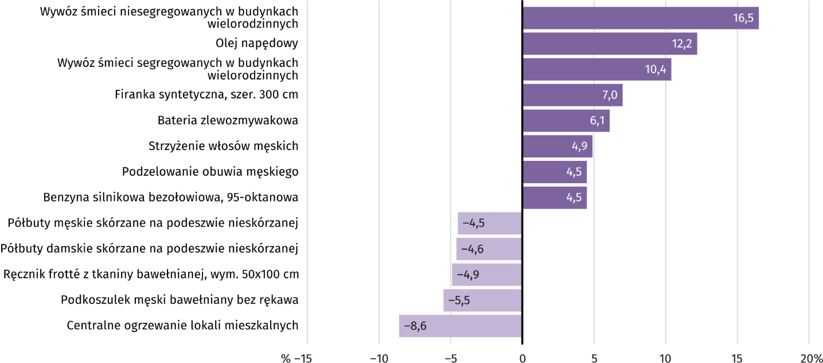

Wśród wybranych artykułów i usług związanych z użytkowaniem mieszkania w porównaniu z marcem ub. roku więcej należało zapłacić za wywóz śmieci niesegregowanych oraz segregowanych w budynkach wielorodzinnych (odpowiednio o 16,5%
i o 10,4%), za węgiel kamienny (o 1,4%) oraz ciepłą wodę (o 1,3%). Mniej niż rok wcześniej płacono za centralne ogrzewanie lokali mieszkalnych (o 8,6%) i za zimną wodę z miejskiej sieci wodociągowej (o 2,7%).
W marcu br. wśród towarów i usług w zakresie transportu najbardziej zdrożał olej napędowy (o 12,2%); cena benzyny silnikowej bezołowiowej, 95-oktanowej była wyższa o 4,5%, a opłata za przejazd taksówką osobową, taryfa dzienna – o 0,5%.
Rolnictwo
Na rynku rolnym w marcu br. przeciętne ceny skupu produktów roślinnych oraz żywca rzeźnego wołowego i drobiowego były wyższe zarówno w ujęciu rocznym, jak i miesięcznym. Cena mleka była wyższe niż przed rokiem, ale niższa niż przed miesiącem, natomiast cena żywca wieprzowego odwrotnie – niższa była niż rok temu, jednak wyższa niż miesiąc temu. Poprawiła się opłacalność tuczu trzody chlewnej.
W marcu 2019 r. średnia temperatura powietrza na obszarze województwa mazowieckiego wyniosła 5,6°C i była o 3,3°C wyższa od przeciętnej z lat 1971–2000, przy czym maksymalna temperatura osiągnęła 19,0°C (Kozienice), a minimalna wyniosła minus 6,1°C (Siedlce). Średnia suma opadów atmosferycznych (ponad 28 mm) stanowiła 97% normy z wielolecia (od 68% w Płocku do 130% w Siedlcach) . Liczba dni z opadami, w zależności od regionu, wynosiła od 9 do 14.
Mała ilość śniegu w okresie zimy i opadów w okresie wiosny wpłynęły na szybkie osuszenie pól, co umożliwiło wykonanie niezbędnych prac związanych z siewem zbóż jarych oraz przygotowaniem stanowisk do wysadzania ziemniaków w optymalnych terminach agrotechnicznych. Do końca marca obsiano 75–90% powierzchni przeznaczonej pod uprawę zbóż jarych oraz rzepaku i rzepiku jarego. Siew warzyw do gruntu rozpoczęto w trzeciej dekadzie miesiąca, a warunki pogodowe sprzyjały wzrostom tych roślin. Ruszyła wiosenna wegetacja w sadach i na plantacjach jagodowych.

Tablica 4. Skup zbóż ª
WYSZCZEGÓLNIENIE | VII 2018–III 2019 |  | III 2019
 | w tys. t | analogiczny  okres roku  poprzedniego=100 | w tys. t | III 2018=100 | II 2019=100
Ziarno zbóż podstawowych ^{b} | 456,8 | 93,1 | 70,1 | 211,1 | 184,4
w tym:
pszenica | 343,5 | 97,3 | 63,9 | 241,0 | 219,4
żyto | 55,8 | 78,1 | 3,2 | 93,1 | 71,9

a W okresie styczeń–marzec 2019 r. bez skupu realizowanego przez osoby fizyczne. b Obejmuje: pszenicę, żyto, jęczmień, owies, pszenżyto; łącznie
z mieszankami zbożowymi, bez ziarna siewnego.

W okresie lipiec 2018 r.–marzec 2019 r. skup zbóż podstawowych (z mieszankami zbożowymi, bez ziarna siewnego) wyniósł 456,8 tys. ton i był o 6,9% mniejszy niż odpowiednio przed rokiem. Skup pszenicy w tym okresie był mniejszy o 2,7%,
a żyta o 21,9%. W marcu br. dostawy zbóż do skupu były większe niż przed rokiem i przed miesiącem odpowiednio:
o 111,1% i o 84,4%.
Tablica 5. Skup podstawowych produktów zwierzęcych ª
WYSZCZEGÓLNIENIE | I–III 2019 |  | III 2019
 | w tys. t | I–III 2018 = 100 | w tys. t | III 2018 = 100 | II 2019 = 100
Żywiec rzeźny ^{b} | 228,1 | 98,4 | 77,9 | 100,7 | 111,6
w tym:
wołowy (z cielęcym) | 8,1 | 66,0 | 3,4 | 61,7 | 171,4
wieprzowy | 41,1 | 97,2 | 14,6 | 94,8 | 121,5
drobiowy | 178,7 | 101,0 | 59,9 | 106,1 | 107,4
Mleko ^{c} | 637,1 | 104,0 | 224,6 | 105,0 | 111,8
a Bez skupu realizowanego przez osoby fizyczne. b Obejmuje bydło, cielęta, trzodę chlewną, owce, konie i drób; w przeliczeniu na mięso łącznie
z tłuszczami w wadze poubojowej ciepłej. c W milionach litrów.

Od początku br. producenci z województwa mazowieckiego dostarczyli do skupu 228,1 tys. ton żywca rzeźnego (w wadze poubojowej ciepłej), tj. o 1,6% mniej niż przed rokiem. Spadek skupu dotyczył żywca wołowego (o 34,0%) i wieprzowego
(o 2,8%), a wzrost – żywca drobiowego (o 1,0%). W marcu br. podaż żywca rzeźnego ogółem (77,9 tys. ton) była wyższa zarówno w ujęciu rocznym (o 0,7%), jak i miesięcznym (o 11,6%). W skali miesiąca wzrost skupu dotyczył wszystkich omawianych gatunków żywca.
Dostawy mleka do skupu w okresie styczeń–marzec br. (637,1 mln l) były o 4,0% większe niż w tym samym okresie 2018 r.
W marcu br. skup mleka wyniósł 224,6 mln l i był większy o 11,8% niż miesiąc temu oraz o 5,0% niż rok temu.

Tablica 6. Przeciętne ceny podstawowych produktów rolnych
WYSZCZEGÓLNIENIE | Ceny w skupie |  |  |  |  | Ceny na targowiskach
 | III 2019 |  |  | I–III 2019 |  | III 2019 |  |  | I–III 2019
 | zł | III  2018 =  = 100 | II 2019 =  = 100 | zł | I–III  2018 =  = 100 | zł | III  2018 =  = 100 | II 2019 =  = 100 | zł | I–III  2018 =  = 100
Pszenica ª za 1 dt | 87,55 | 129,1 | 103,2 | 86,22 | 127,6 | 94,13 | 112,1 | 100,0 | 93,44 | 111,5
Żyto ª za 1 dt | 70,03 | 125,0 | 101,2 | 69,43 | 123,1 | 71,84 | 110,5 | 102,8 | 70,22 | 108,5
Ziemniaki ^{b} za 1 dt | 113,69 | 192,6 | 103,7 | 108,92 | 189,2 | 135,33 | 165,9 | 104,8 | 127,85 | 157,3
Żywiec rzeźny za 1 kg wagi żywej:
bydło (bez cieląt) | 6,61 | 130,2 | 110,6 | 6,39 | 117,3 | . | x | x | . | x
trzoda chlewna | 4,43 | 96,7 | 107,5 | 4,21 | 95,0 | . | x | x | . | x
drób | 3,67 | 104,3 | 106,2 | 3,48 | 100,8 | . | x | x | . | x
Prosię na chów za 1 szt. | . | x | x | . | x | 137,14 | 84,4 | 105,5 | 132,71 | 80,7
Mleko za 1 hl | 137,31 | 102,2 | 99,9 | 137,88 | 100,8 | . | x | x | . | x
a W skupie bez ziarna siewnego. b Na targowiskach – jadalne późne.

W okresie styczeń–marzec br. zarówno w skupie, jak i na targowiskach przeciętne ceny pszenicy i żyta były wyższe niż
w tym samym okresie 2018 r. W marcu br. za 1 dt pszenicy w skupie płacono 87,55 zł, tj. o 3,2% więcej niż przed miesiącem i o 29,1% więcej niż przed rokiem. Na targowiskach przeciętna cena pszenicy ukształtowała się na poziomie 94,13 zł/dt
i w ujęciu miesięcznym pozostała na zbliżonym poziomie, a w ujęciu rocznym była wyższa o 12,1%. Cena skupu żyta w porównaniu z poprzednim miesiącem wzrosła o 1,2% (do 70,03 zł/dt), a cena targowiskowa o 2,8% (do 71,84 zł/dt). W odniesieniu do marca 2018 r. za żyto w skupie i na targowiskach płacono więcej stosownie: o 25,0% i o 10,5%.
Wykres 8. Przeciętne ceny skupu zbóż i targowiskowe ceny ziemniaków
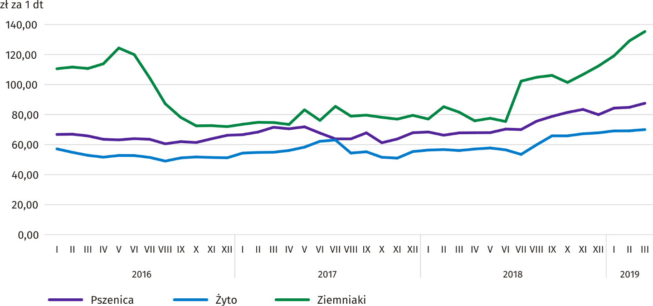

W marcu br. znacznie większym niż przed miesiącem i przed rokiem dostawom ziemniaków do skupu towarzyszył sezonowy wzrost cen tego surowca. Za 1 dt ziemniaków płacono 113,69 zł, tj. o 3,7% więcej niż w lutym br. i o 92,6% więcej niż w marcu ub. roku. W obrocie targowiskowym ceny ziemniaków (135,33 zł/dt) w ujęciu miesięcznym wzrosły o 4,8%,
a w ujęciu rocznym – o 65,9%.
Wykres 9. Przeciętne ceny skupu żywca i mleka
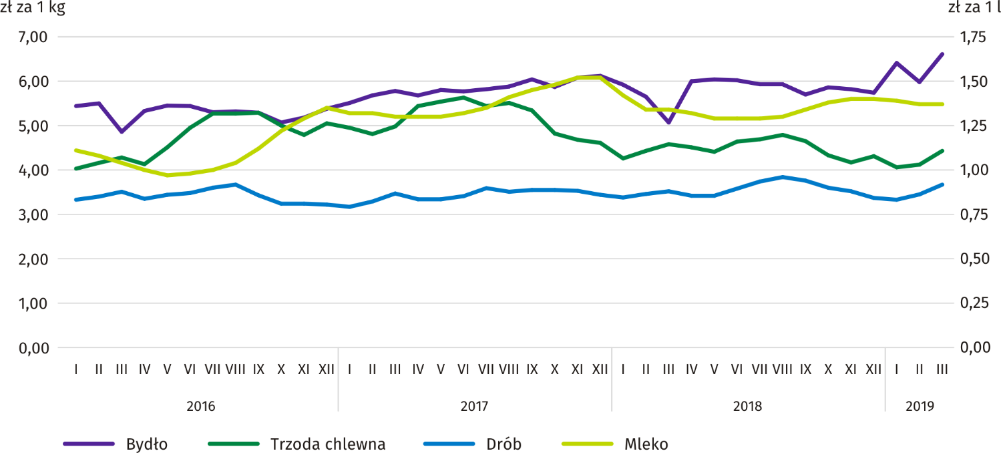

W I kwartale 2019 r. przeciętna cena skupu żywca wieprzowego była o 5,0% niższa niż w ubiegłym roku. W marcu br. za
1 kg tego surowca płacono 4,43 zł, tj. o 7,5% więcej niż przed miesiącem i o 3,3% mniej niż przed rokiem.
Większa dynamika wzrostu cen żywca wieprzowego w skupie niż wzrostu cen żyta na targowiskach skutkowały poprawą wskaźnika rentowności produkcji trzody chlewnej. Relacja cen skupu trzody do cen żyta na targowiskach w marcu br. wyniosła 6,2, wobec 5,9 przed miesiącem. Na targowiskach za jedno prosię na chów płacono ponad 137 zł, tj. o 5,5% więcej niż w lutym br. i o 15,6% mniej niż w marcu ub. roku.
Wykres 10. Relacja przeciętnych cen skupu żywca wieprzowego do przeciętnych cen żyta na targowiskach
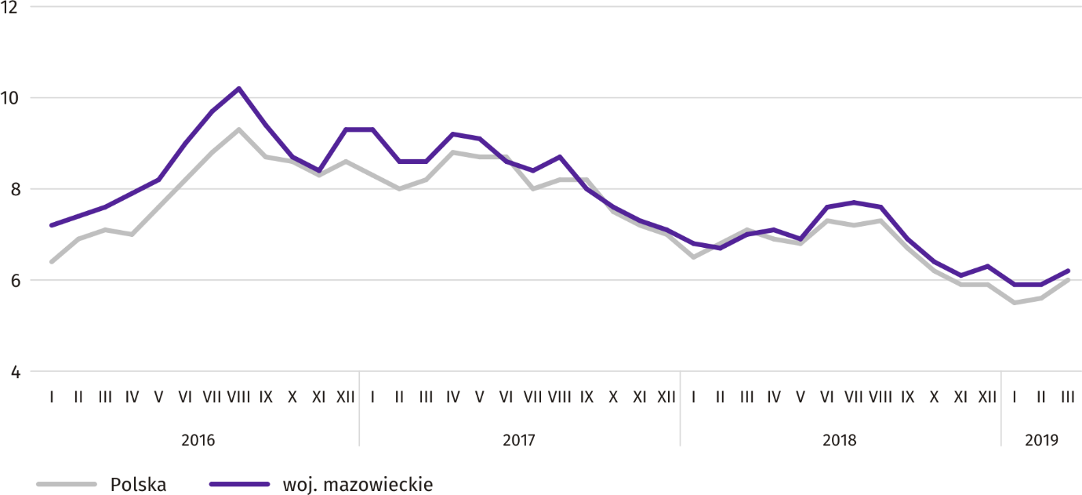

W okresie styczeń–marzec br., przy znacznie mniejszych dostawach żywca wołowego do skupu, przeciętna cena tego surowca ukształtowała się na poziomie 6,39 zł/kg i była o 17,3% wyższa niż w analogicznym okresie 2018 r. W marcu br. za dostarczony żywiec wołowy producentom płacono średnio 6,61 zł/kg, tj. o 10,6% więcej w ujęciu miesięcznym i o 30,2% więcej w ujęciu rocznym.
Przeciętna cena skupu żywca drobiowego w I kwartale br. była o 0,8% wyższa niż przed rokiem. W marcu br. za 1 kg drobiu rzeźnego płacono średnio 3,67 zł, tj. o 6,2% więcej w porównaniu z lutym br. i o 4,3% więcej w porównaniu z marcem ub. roku.
Marzec br. był czwartym z kolei miesiącem, w którym notowano spadek cen mleka w skupie. Za 100 litrów tego surowca płacono dostawcom przeciętnie 137,31 zł, czyli o 0,1% mniej niż miesiąc temu i o 2,2% więcej niż rok temu. W okresie styczeń–marzec br. średnia cena mleka była o 0,8% wyższa niż w tym samym okresie 2018 r.
Przemysł i budownictwo
Produkcja sprzedana przemysłu w marcu br. osiągnęła wartość (w cenach bieżących) 26576,1 mln zł i była (w cenach stałych) o 5,1% wyższa niż przed rokiem (wobec wzrostu o 4,9% w lutym br.); w stosunku do poprzedniego miesiąca zwiększyła się o 10,8%.
Produkcja sprzedana w przetwórstwie przemysłowym (stanowiąca 81,0% produkcji sprzedanej przemysłu) w porównaniu z marcem ub. roku zwiększyła się (w cenach stałych) o 6,9%. Zmniejszyła się natomiast (o 2,1%) produkcja sprzedana
w sekcji wytwarzanie i zaopatrywanie w energię elektryczną, gaz, parę wodną i gorącą wodę (udział tej sekcji stanowi 16,5% produkcji przemysłowej).
Wykres 11. Produkcja sprzedana przemysłu (przeciętna miesięczna 2015=100; ceny stałe)
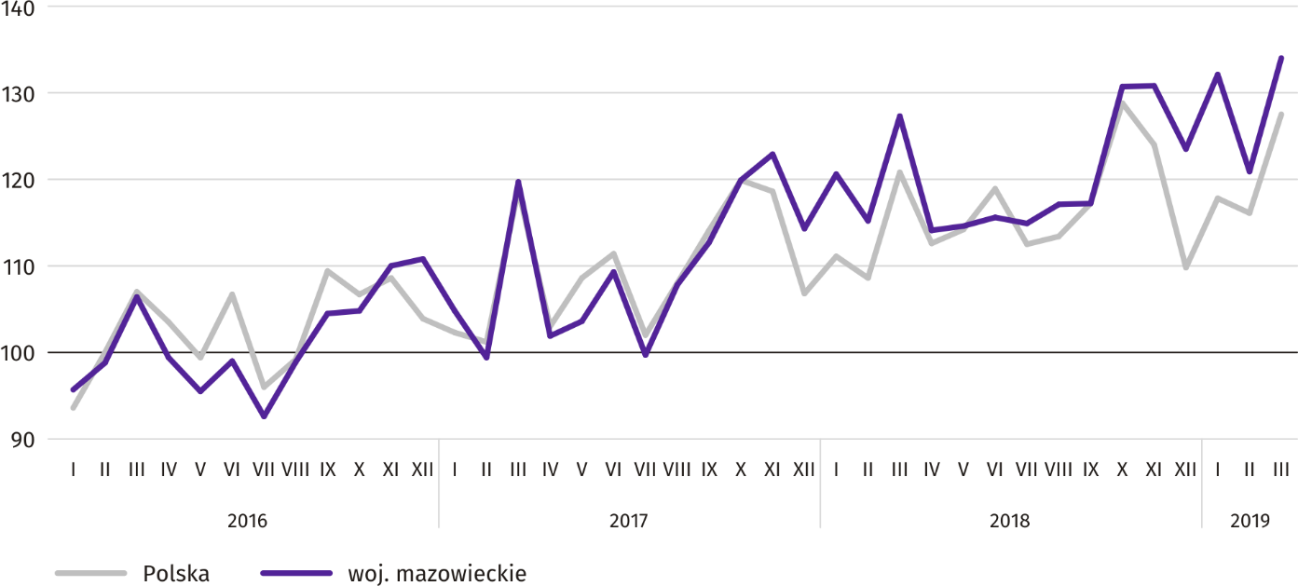

W marcu br. wzrost produkcji sprzedanej w ujęciu rocznym notowano w 25 (spośród 33 występujących w województwie) działach przemysłu, m.in. w: produkcji maszyn i urządzeń (o 21,7%), wyrobów z pozostałych mineralnych surowców niemetalicznych (o 18,3%), komputerów, wyrobów elektronicznych i optycznych (o 16,3%), napojów (o 7,9%), wyrobów z gumy i tworzyw sztucznych (o 7,5%), chemikaliów i wyrobów chemicznych (o 7,0%). Zmniejszyła się natomiast produkcja sprzedana m.in. papieru i wyrobów z papieru (o 10,3%), artykułów spożywczych (o 0,1%).

Tablica 7. Dynamika (w cenach stałych) i struktura (w cenach bieżących) produkcji sprzedanej przemysłu
w marcu 2019 r.
WYSZCZEGÓLNIENIE | III 2019 | I–III 2019
 | analogiczny okres roku poprzedniego=100 |  | w odsetkach
OGÓŁEM | 105,1 | 105,5 | 100,0
w tym:
Przetwórstwo przemysłowe | 106,9 | 105,9 | 78,6
w tym produkcja:
artykułów spożywczych | 99,9 | 105,5 | 18,5
napojów | 107,9 | 116,9 | 1,9
papieru i wyrobów z papieru | 89,7 | 93,4 | 2,8
chemikaliów i wyrobów chemicznych | 107,0 | 108,9 | 5,8
wyrobów z gumy i tworzyw sztucznych | 107,5 | 105,8 | 3,8
wyrobów z pozostałych mineralnych surowców niemetalicznych | 118,3 | 114,9 | 2,7
wyrobów z metali ^{Δ} | 103,0 | 100,0 | 3,9
komputerów, wyrobów elektronicznych i optycznych | 116,3 | 121,2 | 4,8
urządzeń elektrycznych | 105,9 | 100,5 | 4,8
maszyn i urządzeń ^{Δ} | 121,7 | 113,4 | 2,6
Wytwarzanie i zaopatrywanie w energię elektryczną, gaz, parę wodną i gorącą wodę ^{Δ} | 97,9 | 104,1 | 19,1

Wydajność pracy w przemyśle, mierzona produkcją sprzedaną na 1 zatrudnionego, w marcu br. wyniosła (w cenach bieżących) 70,3 tys. zł i była (w cenach stałych) o 4,5% wyższa niż przed rokiem, przy większym o 0,6% przeciętnym zatrudnieniu i wzroście przeciętnego miesięcznego wynagrodzenia brutto o 2,9%.
W okresie styczeń–marzec br. produkcja sprzedana przemysłu wyniosła (w cenach bieżących) 75820,1 mln zł i była (w cenach stałych) o 5,5% wyższa niż w analogicznym okresie ub. roku. W przetwórstwie przemysłowym produkcja sprzedana przemysłu zwiększyła się o 5,9%, a w wytwarzaniu i zaopatrywaniu w energię elektryczną, gaz, parę wodną i gorącą wodę o 4,1%.
Produkcja sprzedana budownictwa (w cenach bieżących) w marcu br. osiągnęła wartość 5310,2 mln zł i była o 21,7% wyższa niż przed rokiem (wobec wzrostu o 38,2% w lutym br.). W okresie styczeń–marzec br. produkcja sprzedana budownictwa wyniosła 14500,2 mln zł i była o 26,0% wyższa w porównaniu z analogicznym okresem ub. roku.
Wydajność pracy w budownictwie, mierzona przychodami ze sprzedaży wyrobów i usług na 1 zatrudnionego w marcu br. ukształtowała się na poziomie 58,0 tys. zł (w cenach bieżących) i była o 15,7% wyższa w porównaniu z analogicznym miesiącem ub. roku, przy wzroście przeciętnego zatrudnienia o 5,1% i przeciętnego miesięcznego wynagrodzenia brutto o 0,6%.
Produkcja budowlano-montażowa (w cenach bieżących) w marcu br. wyniosła 1716,6 mln zł i była o 14,3% wyższa niż przed rokiem (wobec wzrostu o 54,2% w lutym br.). Wzrost produkcji odnotowano w jednostkach specjalizujących się w budowie obiektów inżynierii lądowej i wodnej (o 35,7%) oraz w przedsiębiorstwach wykonujących głównie roboty budowlane specjalistyczne (o 11,2%). Zmniejszyła się natomiast produkcja w podmiotach, których podstawowym rodzajem działalności jest wznoszenie budynków (o 11,4%). W okresie styczeń–marzec br. produkcja budowlano-montażowa ukształtowała się na poziomie 4338,7 mln zł i była o 14,6% większa niż w analogicznym okresie ub. roku. Wzrost produkcji wystąpił w jednostkach specjalizujących się we wznoszeniu obiektów inżynierii lądowej i wodnej (o 21,5%), w przedsiębiorstwach wykonujących głównie roboty budowlane specjalistyczne (o 11,4%) oraz w podmiotach, których podstawowym rodzajem działalności wznoszenie budynków (o 8,2%).

Tablica 8. Dynamika i struktura (w cenach bieżących) produkcji budowlano-montażowej w marcu 2019 r.
WYSZCZEGÓLNIENIE | III 2019 | I–III 2019
 | analogiczny okres roku poprzedniego=100 |  | w odsetkach
OGÓŁEM | 114,3 | 114,6 | 100,0
Budowa budynków ^{Δ} | 88,6 | 108,2 | 31,4
Budowa obiektów inżynierii lądowej i wodnej ^{Δ} | 135,7 | 121,5 | 45,3
Roboty budowlane specjalistyczne | 111,2 | 111,4 | 23,3
Budownictwo mieszkaniowe
W marcu br. w porównaniu z analogicznym miesiącem 2018 r. liczba mieszkań oddanych do użytkowania zmniejszyła się o 17,6%; mniej było także mieszkań, na budowę których wydano pozwolenia lub dokonano zgłoszenia z projektem budowlanym (o 28,2%), a więcej mieszkań rozpoczętych (o 3,9%).
Według wstępnych danych w marcu br. przekazano do użytkowania 2899 mieszkań, tj. o 618 mniej niż rok wcześniej. Najwięcej wybudowano mieszkań z przeznaczeniem na sprzedaż lub wynajem – 1855 (64,0% ogólnej ich liczby), a w dalszej kolejności mieszkań indywidualnych – 791 (27,3%); rok wcześniej udział tych form wyniósł odpowiednio 79,3% i 20,7%.
W porównaniu z marcem 2018 r. mieszkań przeznaczonych na sprzedaż lub wynajem było mniej o 33,5%, a mieszkań indywidualnych więcej o 8,8%.
Efekty budownictwa mieszkaniowego uzyskane w województwie mazowieckim w badanym miesiącu stanowiły 19,2% efektów krajowych.
Tablica 9. Liczba mieszkań oddanych do użytkowania w okresie styczeń–marzec 2019 r.
WYSZCZEGÓLNIENIE | Mieszkania oddane do użytkowania |  |  | Przeciętna  powierzchnia  użytkowa  1 mieszkania w m²
 | w liczbach  bezwzględnych | w odsetkach | I–III 2018=100
OGÓŁEM | 9607 | 100,0 | 93,4 | 83,6
Indywidualne | 2312 | 24,1 | 98,1 | 148,8
Spółdzielcze | 269 | 2,8 | x | 53,2
Przeznaczone na sprzedaż lub wynajem | 6939 | 72,2 | 87,9 | 63,5
Komunalne | 45 | 0,5 | x | 45,8
Społeczne czynszowe | 24 | 0,2 | 66,7 | 45,7
Zakładowe | 18 | 0,2 | ok. 9 razy | 45,9

W okresie styczeń–marzec 2019 r. oddano do użytkowania 9607 mieszkań, tj. mniej niż w analogicznym okresie ub. roku
o 6,6%. Jedynie w budownictwie zakładowym zaobserwowano wzrost w skali roku liczby oddanych mieszkań.

Wykres 12. Mieszkania oddane do użytkowania (analogiczny okres 2015=100)
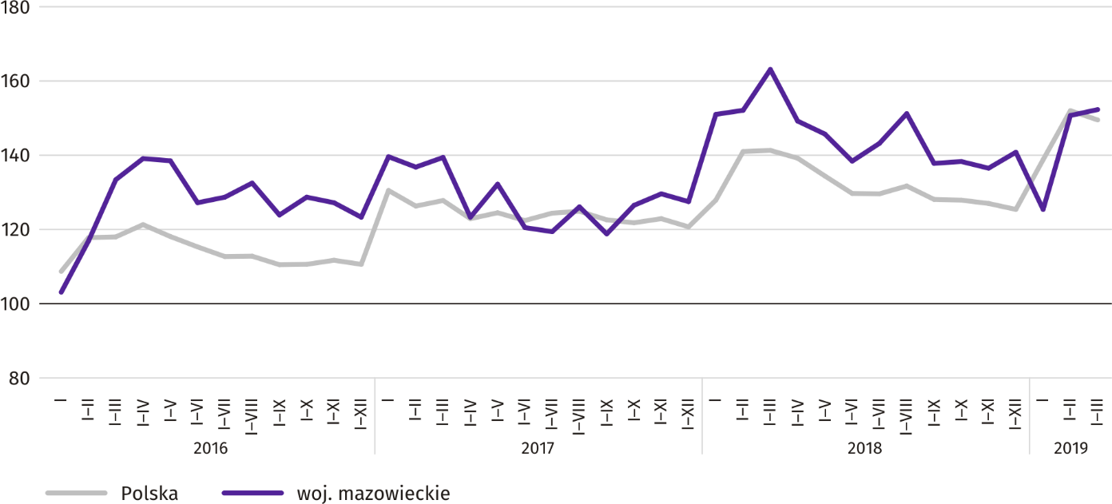

Najwięcej mieszkań oddano do użytkowania w m.st. Warszawie (4822), a w dalszej kolejności w powiatach piaseczyńskim (552) i wołomińskim (445), a najmniej w powiatach łosickim (9), żuromińskim (12) i lipskim (16).
Mapa 2. Mieszkania oddane do użytkowania na 10 tys. ludności ª według powiatów w okresie styczeń–marzec 2019 r.
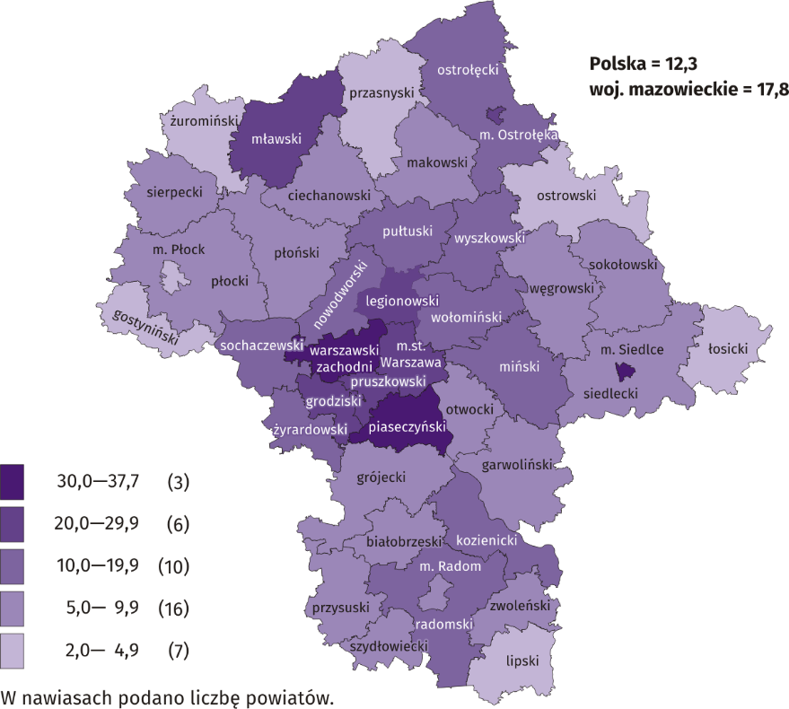

a Do przeliczeń przyjęto ludność według stanu w dniu 30 VI 2018 r.

Przeciętna powierzchnia użytkowa 1 mieszkania oddanego do użytkowania w okresie trzech miesięcy br. wyniosła 83,6 m²
i była większa niż rok wcześniej o 3,6 m². Największe mieszkania przekazano do użytkowania w powiatach otwockim
(160,0 m²), siedleckim (155,4 m²) i ostrołęckim (148,0 m²). Najmniejsze powstały w m. Siedlcach (60,1 m²), m.st. Warszawie (60,3 m²) i m. Ostrołęce (65,6 m²).
W marcu br. liczba mieszkań, na realizację których wydano pozwolenia lub dokonano zgłoszenia z projektem budowlanym wyniosła 3370 czyli o 1324 (o 28,2%) mniej niż rok wcześniej. Wśród ogółu mieszkań 64,9% stanowiły mieszkania przeznaczone na sprzedaż lub wynajem, a 34,9% indywidualne.
W badanym miesiącu rozpoczęto budowę 3959 mieszkań, tj. więcej o 149 (o 3,9%) w porównaniu z marcem ub. roku; mieszkania na sprzedaż lub wynajem stanowiły 67,0% ogólnej ich liczby, a indywidualne 31,8%.
Tablica 10. Liczba mieszkań, na budowę których wydano pozwolenia lub dokonano zgłoszenia z projektem budowlanym oraz liczba mieszkań, których budowę rozpoczęto w okresie styczeń–marzec 2019 r.
WYSZCZEGÓLNIENIE | Mieszkania, na budowę których wydano pozwolenia lub dokonano zgłoszenia z projektem budowlanym |  |  | Mieszkania, których budowę rozpoczęto
 | w liczbach  bezwzględnych | w odsetkach | I–III 2018=100 | w liczbach  bezwzględnych | w odsetkach | I–III 2018=100
OGÓŁEM | 9700 | 100,0 | 63,6 | 10351 | 100,0 | 96,7
Indywidualne | 2922 | 30,1 | 100,6 | 2342 | 22,6 | 101,4
Spółdzielcze | 178 | 1,8 | 291,8 | — | — | x
Przeznaczone na sprzedaż lub wynajem | 6500 | 67,0 | 53,2 | 7735 | 74,7 | 93,7
Komunalne | 91 | 0,9 | 119,7 | 41 | 0,4 | x
Społeczne czynszowe | — | — | x | 233 | 2,3 | 554,8
Zakładowe | 9 | 0,1 | x | — | — | x

Rynek wewnętrzny
W marcu br. zarówno sprzedaż detaliczna, jak i hurtowa były wyższe niż przed rokiem.
Sprzedaż detaliczna (w cenach bieżących) zrealizowana przez przedsiębiorstwa handlowe i niehandlowe w marcu 2019 r. była o 5,7% wyższa niż przed rokiem. Największy wzrost sprzedaży odnotowano w jednostkach z grupy „meble, RTV, AGD”
(o 27,0%), „prasa, książki, pozostała sprzedaż w wyspecjalizowanych sklepach” (o 22,9%), a w dalszej kolejności z grupy „pozostała sprzedaż detaliczna w niewyspecjalizowanych sklepach” (o 11,4%), „pojazdy samochodowe, motocykle, części” (o 10,0%). Największy spadek sprzedaży miały jednostki z grupy „żywność, napoje i wyroby tytoniowe” (o 15,0%) oraz „farmaceutyki, kosmetyki, sprzęt ortopedyczny” (o 5,8%).
W porównaniu z lutym 2019 r. sprzedaż detaliczna była wyższa o 16,2%. Wzrost sprzedaży odnotowano we wszystkich grupach; największy był w grupach: „pozostała sprzedaż detaliczna w niewyspecjalizowanych sklepach” (o 30,9%), „prasa, książki, pozostała sprzedaż w wyspecjalizowanych sklepach” (o 25,2%), „meble, RTV, AGD” (o 23,4%), „pojazdy samochodowe, motocykle, części” (o 22,1%), „tekstylia, odzież, obuwie” (o 17,5%).
W okresie styczeń–marzec 2019 r. sprzedaż detaliczna zwiększyła się w skali roku o 5,0%, przy czym największy wzrost sprzedaży osiągnęły przedsiębiorstwa z grupy „meble, RTV, AGD” (o 18,2%), a najgłębszy spadek był w jednostkach z grupy „żywność, napoje i wyroby tytoniowe” (o 7,0%).

Tablica 11. Dynamika i struktura (w cenach bieżących) sprzedaży detalicznej w marcu 2019 r.
WYSZCZEGÓLNIENIE | III 2019 | I–III 2019
 | analogiczny okres roku poprzedniego=100 |  | w odsetkach
OGÓŁEM ª | 105,7 | 105,0 | 100,0
w tym:
Pojazdy samochodowe, motocykle, części | 110,0 | 106,3 | 8,4
Paliwa stałe, ciekłe i gazowe | 105,6 | 105,2 | 26,7
Żywność, napoje i wyroby tytoniowe | 85,0 | 93,0 | 15,9
Pozostała sprzedaż detaliczna w niewyspecjalizowanych sklepach | 111,4 | 112,6 | 2,7
Farmaceutyki, kosmetyki, sprzęt ortopedyczny | 94,2 | 98,7 | 3,6
Tekstylia, odzież, obuwie | 104,9 | 104,6 | 5,0
Meble, RTV, AGD | 127,0 | 118,2 | 18,9
Prasa, książki, pozostała sprzedaż w wyspecjalizowanych sklepach | 122,9 | 116,3 | 7,4
Pozostałe | 99,1 | 96,7 | 10,5
a Grupowania przedsiębiorstw dokonano na podstawie Polskiej Klasyfikacji Działalności – PKD 2007, zaliczając przedsiębiorstwo do określonej kategorii według przeważającego rodzaju działalności, zgodnie z aktualnym w omawianym okresie stanem organizacyjnym. Odnotowane zmiany (wzrost/spadek) sprzedaży detalicznej w poszczególnych grupach rodzajów działalności przedsiębiorstw mogą zatem również wynikać ze zmiany przeważającego rodzaju działalności przedsiębiorstwa oraz zmian organizacyjnych (np. połączenia przedsiębiorstw). Nie ma to wpływu na dynamikę sprzedaży detalicznej ogółem.

Sprzedaż hurtowa (w cenach bieżących) w przedsiębiorstwach handlowych w marcu 2019 r. była o 13,9% wyższa w stosunku do poprzedniego miesiąca oraz o 7,4% wyższa w odniesieniu do marca 2018 r. W przedsiębiorstwach hurtowych była odpowiednio wyższa o 12,4% oraz o 5,2%.
W okresie styczeń–marzec 2019 r. przedsiębiorstwa handlowe zrealizowały sprzedaż hurtową o 10,2% większą niż przed rokiem, a przedsiębiorstwa hurtowe większą o 8,4%.

Tablica 12. Wybrane dane o województwie mazowieckim
WYSZCZEGÓLNIENIE  A – 2018 r.  B – 2019 r. |  | I | II | III | IV | V | VI | VII | VIII | IX | X | XI | XII
Przeciętne zatrudnienie w sektorze przedsiębiorstw ª  (w tys. osób) | A | 1489,9 | 1488,9 | 1489,1 | 1490,3 | 1489,5 | 1491,2 | 1495,1 | 1497,7 | 1497,5 | 1496,5 | 1502,6 | 1507,0
 | B | 1527,0 | 1522,3 | 1525,2
poprzedni miesiąc=100 | A | 101,8 | 99,9 | 100,0 | 100,1 | 99,9 | 100,1 | 100,3 | 100,2 | 100,0 | 99,9 | 100,4 | 100,3
 | B | 101,3 | 99,7 | 100,2
analogiczny miesiąc poprzedniego roku=100 | A | 103,4 | 103,1 | 103,2 | 103,2 | 103,1 | 103,0 | 102,6 | 102,8 | 102,6 | 102,9 | 103,0 | 103,0
 | B | 102,5 | 102,2 | 102,4
Bezrobotni zarejestrowani (w tys. osób; stan w końcu okresu) | A | 160,5 | 159,1 | 154,7 | 148,9 | 144,2 | 140,1 | 139,5 | 139,2 | 136,7 | 133,6 | 134,8 | 136,5
 | B | 143,4 | 142,4 | 138,8
Stopa bezrobocia ^{b} (w %; stan w końcu okresu) | A | 5,7 | 5,7 | 5,5 | 5,3 | 5,2 | 5,0 | 5,0 | 5,0 | 4,9 | 4,8 | 4,8 | 4,9
 | B | 5,1 | 5,0 | 4,9
Oferty pracy (zgłoszone w ciągu miesiąca) | A | 22610 | 18430 | 21274 | 18924 | 20818 | 18696 | 16753 | 18801 | 14559 | 16649 | 16075 | 10329
 | B | 17000 | 15394 | 15971
Bezrobotni na 1 ofertę pracy (stan w końcu okresu) | A | 12 | 14 | 15 | 12 | 11 | 13 | 12 | 11 | 13 | 13 | 12 | 25
 | B | 16 | 14 | 17
Przeciętne miesięczne wynagrodzenia brutto w sektorze przedsiębiorstw ª (w zł) | A | 5552,33 | 5572,87 | 6041,44 | 5861,48 | 5620,57 | 5744,19 | 5753,98 | 5696,63 | 5636,60 | 5938,87 | 5836,70 | 6087,21
 | B | 5919,32 | 5920,22 | 6311,43
poprzedni miesiąc=100 | A | 95,1 | 100,4 | 108,4 | 97,0 | 95,9 | 102,2 | 100,2 | 99,0 | 98,9 | 105,4 | 98,3 | 104,3
 | B | 97,2 | 100,0 | 106,6
analogiczny miesiąc poprzedniego roku=100 | A | 107,3 | 106,2 | 107,8 | 106,3 | 106,8 | 107,3 | 106,8 | 107,3 | 106,5 | 106,5 | 107,4 | 104,2
 | B | 106,6 | 106,2 | 104,5
Wskaźniki cen:
towarów i usług konsumpcyjnych ^{c}:
analogiczny okres poprzedniego roku=100 | A | . | . | 101,5 | . | . | 101,7 | . | . | 101,9 | . | . | 101,4
 | B | . | . | .
a W przedsiębiorstwach, w których liczba pracujących przekracza 9 osób. b Udział zarejestrowanych bezrobotnych w cywilnej ludności aktywnej zawodowo, szacowanej na koniec każdego miesiąca. c W kwartale.
Tablica 12. Wybrane dane o województwie mazowieckim (cd.)
WYSZCZEGÓLNIENIE  A – 2018 r.  B – 2019 r. |  | I | II | III | IV | V | VI | VII | VIII | IX | X | XI | XII
Wskaźniki cen (dok.):
skupu ziarna zbóż:
poprzedni miesiąc=100 | A | 99,9 | 96,4 | 103,1 | 100,6 | 99,8 | 101,6 | 96,4 | 109,4 | 106,9 | 103,7 | 103,2 | 96,6
 | B | 104,3 | 100,6 | 105,0
analogiczny miesiąc poprzedniego roku=100 | A | 102,4 | 95,6 | 93,5 | 95,3 | 93,4 | 99,5 | 103,1 | 116,4 | 117,9 | 131,4 | 129,8 | 118,1
 | B | 123,3 | 128,6 | 131,0
skupu żywca rzeźnego wołowego (bez cieląt):
poprzedni miesiąc=100 | A | 96,8 | 95,4 | 89,8 | 118,2 | 100,8 | 99,6 | 98,6 | 100,0 | 96,0 | 102,9 | 99,3 | 98,5
 | B | 111,7 | 93,3 | 110,6
analogiczny miesiąc poprzedniego roku=100 | A | 107,5 | 99,4 | 87,8 | 105,7 | 104,2 | 104,3 | 101,9 | 100,9 | 94,3 | 99,9 | 95,7 | 93,8
 | B | 108,1 | 105,8 | 130,2
skupu żywca rzeźnego wieprzowego:
poprzedni miesiąc=100 | A | 92,5 | 103,8 | 103,4 | 98,5 | 97,8 | 105,3 | 101,0 | 102,1 | 97,1 | 93,2 | 96,3 | 103,2
 | B | 94,2 | 101,5 | 107,5
analogiczny miesiąc poprzedniego roku=100 | A | 86,1 | 92,0 | 91,9 | 82,9 | 79,7 | 82,5 | 86,2 | 86,9 | 87,2 | 90,0 | 89,2 | 93,4
 | B | 95,1 | 93,0 | 96,7
Relacje cen skupu ª żywca wieprzowego do cen targowiskowych żyta | A | 6,8 | 6,7 | 7,0 | 7,1 | 6,9 | 7,6 | 7,7 | 7,6 | 6,9 | 6,4 | 6,1 | 6,3
 | B | 5,9 | 5,9 | 6,2
Produkcja sprzedana przemysłu ^{b} (w cenach stałych):
poprzedni miesiąc=100 | A | 105,5 | 95,5 | 110,5 | 89,6 | 100,4 | 100,9 | 99,4 | 101,9 | 100,1 | 111,5 | 100,1 | 95,2
 | B | 106,1 | 91,5* | 110,8
analogiczny miesiąc poprzedniego roku=100 | A | 114,9 | 115,8 | 106,3 | 111,9 | 110,5 | 105,6 | 115,1 | 108,5 | 103,9 | 108,9 | 106,3 | 108,9
 | B | 109,5 | 104,9* | 105,1
Produkcja budowlano-montażowa ^{b} (w cenach bieżących):
poprzedni miesiąc=100 | A | 46,9 | 85,4 | 156,2 | 93,7 | 122,3 | 109,1 | 110,8 | 90,2 | 107,7 | 123,6 | 91,3 | 111,0
 | B | 40,1 | 146,1 | 115,8
analogiczny miesiąc poprzedniego roku=100 | A | 155,6 | 126,4 | 120,4 | 114,8 | 116,3 | 106,4 | 105,8 | 121,7 | 118,2 | 138,3 | 121,9 | 105,6
 | B | 90,1 | 154,2 | 114,3
a Ceny bieżące bez VAT. b W przedsiębiorstwach, w których liczba pracujących przekracza 9 osób.
Tablica 12. Wybrane dane o województwie mazowieckim (dok.)
WYSZCZEGÓLNIENIE  A – 2018 r.  B – 2019 r. |  | I | II | III | IV | V | VI | VII | VIII | IX | X | XI | XII
Mieszkania oddane do użytkowania (od początku roku) | A | 4126 | 6768 | 10285 | 12839 | 15336 | 18299 | 22277 | 26431 | 28852 | 32695 | 35713 | 41154
 | B | 3427 | 6708 | 9607
analogiczny okres poprzedniego roku=100 | A | 108,2 | 111,2 | 117,0 | 121,0 | 110,2 | 114,8 | 120,0 | 119,8 | 116,0 | 109,4 | 105,3 | 110,4
 | B | 83,1 | 99,1 | 93,4
Sprzedaż detaliczna towarów ª (w cenach bieżących):
poprzedni miesiąc=100 | A | 77,8 | 94,5 | 114,9 | 99,6 | 102,6 | 104,1 | 100,3 | 101,1 | 96,0 | 105,9 | 99,0 | 111,7
 | B | 79,4 | 94,5 | 116,2
analogiczny miesiąc poprzedniego roku=100 | A | 108,7 | 107,3 | 105,3 | 106,3 | 107,7 | 111,6 | 110,4 | 111,0 | 106,5 | 109,8 | 108,2 | 102,4
 | B | 104,5 | 104,5 | 105,7
Wskaźnik rentowności obrotu w przedsiębiorstwach ^{b}:
brutto ^{c} (w %) | A | . | . | 4,5 | . | . | 5,2 | . | . | 5,3 | . | . | 4,6
 | B | . | . | .
netto ^{d} (w %) | A | . | . | 3,5 | . | . | 4,3 | . | . | 4,4 | . | . | 3,7
 | B | . | . | .
Nakłady inwestycyjne przedsiębiorstw ^{b} – od początku roku (w mln zł; ceny bieżące) | A | . | . | 6781,1 | . | . | 16867,8 | . | . | 28178,5 | . | . | 46896,0
 | B | . | . | .
analogiczny okres poprzedniego roku=100 (ceny bieżące) | A | . | . | 116,9 | . | . | 114,0 | . | . | 112,9 | . | . | 114,9
 | B | . | . | .
Podmioty gospodarki narodowej ^{e} w rejestrze REGON (stan w końcu okresu) | A | 809239 | 810999 | 813465 | 816033 | 820488 | 824130 | 798247 | 802573 | 806402 | 810374 | 813613 | 816423
 | B | 819274 | 822655 | 826407
w tym spółki handlowe | A | 172192 | 173282 | 174047 | 175114 | 175927 | 176792 | 154135 | 155389 | 156173 | 157209 | 158138 | 159027
 | B | 160010 | 160971 | 161997
w tym z udziałem kapitału zagranicznego | A | 38051 | 38130 | 38203 | 38289 | 38352 | 38503 | 30882 | 31018 | 31175 | 31337 | 31511 | 31618
 | B | 31667 | 31718 | 31813
a W przedsiębiorstwach, w których liczba pracujących przekracza 9 osób. b W przedsiębiorstwach, w których liczba pracujących przekracza 49 osób. c Relacja wyniku finansowego brutto do przychodów z całokształtu działalności. d Relacja wyniku finansowego netto do przychodów z całokształtu działalności. e Bez osób prowadzących gospodarstwa indywidualne w rolnictwie; w lipcu 2018 r. wystąpił spadek liczby podmiotów na skutek wykreślenia z rejestru REGON podmiotów, które pozostawały wpisane do rejestru w oparciu o wpisy dokonane w rejestrach sądowych na podstawie przepisów obowiązujących do dnia wejścia w życie ustawy o Krajowym Rejestrze Sądowym, a których wpisy nie zostały odnalezione w zbiorach KRS.

Opracowanie merytoryczne | Kontakt: |  | warszawa.stat.gov.pl
Urząd Statystyczny w Warszawie | tel.: 22 464 23 15 |  | @Warszawa_STAT
ul. 1 Sierpnia 21 | faks: 22 846 76 67
02-134 Warszawa | e-mail: SekretariatUSWAW@stat.gov.pl

Powiązane opracowania
Biuletyn Statystyczny Województwa Mazowieckiego
Raport o sytuacji społeczno-gospodarczej województwa mazowieckiego w 2017 r.
Informacja o sytuacji społeczno-gospodarczej województw Nr 4/2018

Temat dostępny w bazach danych
Bank Danych Lokalnych (BDL)
Dziedzinowe Bazy Wiedzy (DBW)

Ważniejsze pojęcia dostępne w słowniku
Sektor przedsiębiorstw
Przeciętne zatrudnienie
Bezrobotni zarejestrowani
Stopa bezrobocia rejestrowanego
Przeciętne miesięczne wynagrodzenie brutto
Cena detaliczna
Wskaźnik cen towarów i usług konsumpcyjnych
Skup produktów rolnych
Ceny skupu
Ceny targowiskowe
Świnie – Trzoda chlewna
Bydło
Produkcja sprzedana przemysłu
Produkcja budowlano-montażowa
Mieszkania oddane do użytkowania
Sprzedaż detaliczna
Sprzedaż hurtowa
Wyniki finansowe przedsiębiorstw
Nakłady inwestycyjne

Do długotrwale bezrobotnych zalicza się osoby pozostające w rejestrze powiatowego urzędu pracy łącznie przez okres ponad 12 miesięcy w okresie ostatnich 2 lat, z wyłączeniem okresów odbywania stażu i przygotowania zawodowego.
Dotyczy wolnych miejsc pracy i miejsc aktywizacji zawodowej.
Przeciętne wartości temperatur i opadów obliczono jako średnie arytmetyczne przeciętnych miesięcznych wartości z pięciu stacji hydrologiczno-meteorologicznych Instytutu Meteorologii i Gospodarki Wodnej zlokalizowanych w Kozienicach, Mławie, Płocku, Siedlcach i Warszawie.
Dane meldunkowe – mogą ulec zmianie po opracowaniu sprawozdań kwartalnych.

